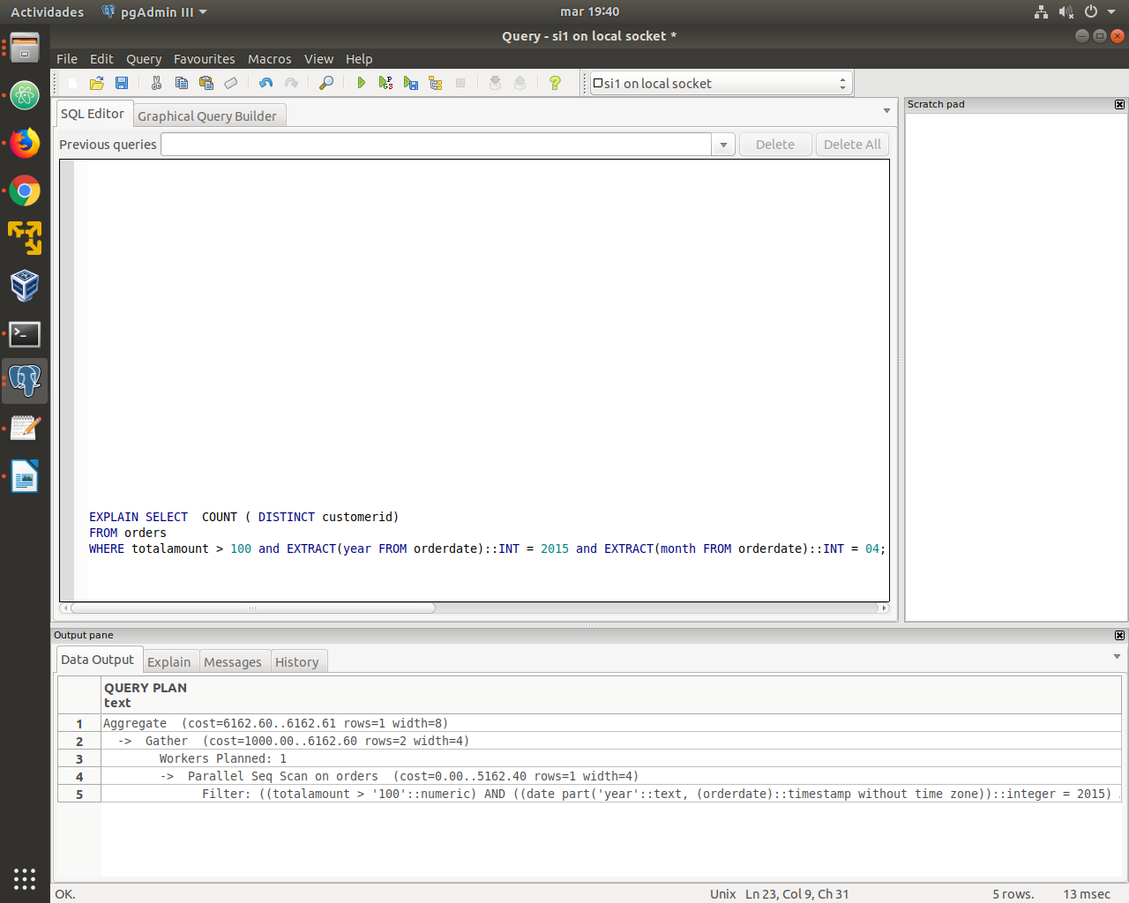
PARTE 1:

EXPLAIN:

